**Министерство образования и науки Российской Федерации**

**Федерально государственное автономное образовательное**

**учреждение высшего образования**

**«Санкт-Петербургский национальный исследовательский**

**университет информационных технологий, механики и оптики»**



**Мегафакультет**: Компьютерных технологий и управления

**Факультет**: Безопасности информационных технологий

**Кафедра**: Проектирования и безопасности компьютерных систем

**Направление** (специальность): 10.03.01 «Информационная безопасность»

**Лабораторная работа №1**

**на тему**

**«Обработка и тарификация CDR (Call Detail Record)»**

**ВАРИАНТ№ 3**

Выполнил:

Студент гр.N3352

/Распутина А.А.

Проверил:

Федоров Иван Романович

Санкт-Петербург

2020 г.

**Цель работы:**

Изучить и программно реализовать простейшее правило тарификации для услуг типа “Телефония” по длительности разговора и “СМС” по общему количеству. Работа включает в себя 2 этапа:

1. Парсинг файла CDR и выборка нужных строк для обработки

2. Тарификация выбранных записей

**Задание:**

Вариант №3. Протарифицировать абонента с номером 915783624 с коэффициентом k: 2руб/минута исходящие звонки, но 20 минут бесплатно, 0руб/минута входящие, смс - 2руб/шт

**Теоретическая часть**

При совершении звонка абонентом АТС формирует файлы с данными CDR (call detail records), которые загружаются в биллинг. Далее звонки тарифицируются. В процессе тарификации происходит начисление на операционные счета услуг, после чего выставляются платежные документы (биллинговые счета) и отправляются клиентам.

Правила тарификации услуг “Телефония”:

X = T * k,

где X - итоговая стоимость всех звонков абонента, T - общая длительность звонков (сумма длительностей всех записей по абоненту в файле), k - множитель тарифного плана (у каждого варианта свой).

Правила тарификации услуг “СМС”:

Y = N * k,

где Y - итоговая стоимость всех СМС абонента, N - общее количество СМС (сумма числа всех СМС в записях по абоненту в файле), k - множитель тарифного плана (у каждого варианта свой).

**Практическая часть**

**Описание выбранных средств реализации и обоснования выбора**

В качестве среды разработки программного обеспечения была использована интегрированная среда разработки PyCharm и язык программирования Python.

Средством реализации был выбран язык Python, поскольку он является универсальным для работы с данными, имеет большой выбор библиотек – например, в данной лабораторной используется библиотека CSV для работы с CSV – файлами, он является кроссплатформенным языком – написанный код для данной лабораторной работает как на Linux, так и на Windows.

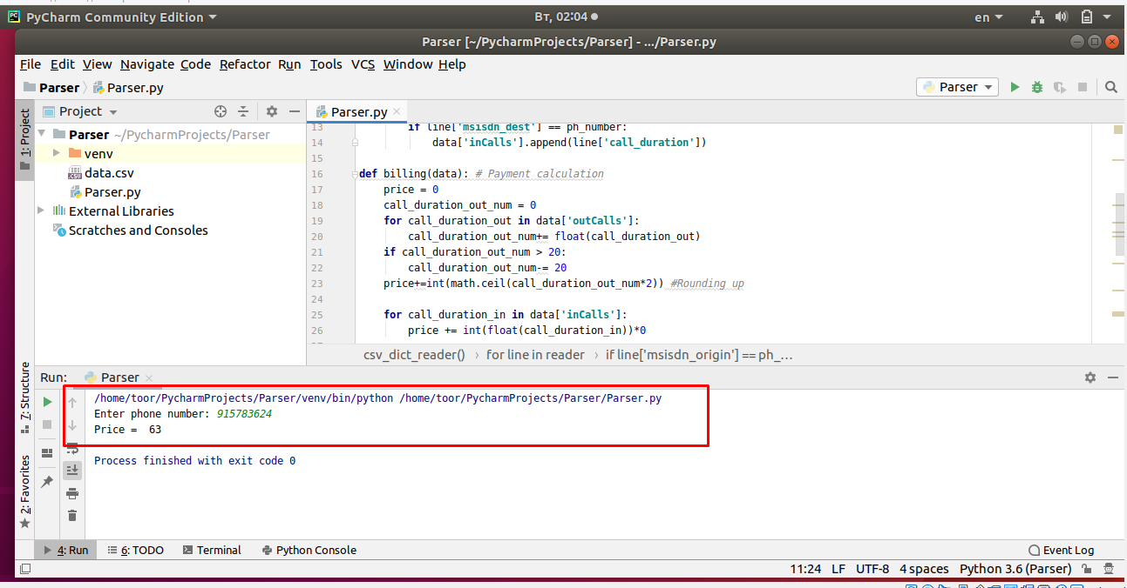

Рис. 1 – Расчет тарифа, отладка приложения в PyCharm

**Проверка:**

Данные из файла:

timestamp,msisdn_origin,msisdn_dest,call_duration,sms_number

2020-01-01 00:00:00,**915783624**,911926375,36.23,15

36.23 минут – 20 =16.23*2 = 32.46 – стоимость исходящих, окр. в большую сторону до 33

15 смс стоимостью 2 руб = 30 руб

**Итого к оплате: 63 руб**

Запуск программы на исполнение производится при помощи команды из директории Parser с файлом Parser.py (файл с данными data.csv необходим для корректной работы программы):

**python3 Parser.py**

(либо python Parser.py)

После запуска программы необходимо ввести номер телефона.

В результате работы программы будет выведена сумма к оплате (если номер отсутствует в файле, будет выведена цена 0 руб):

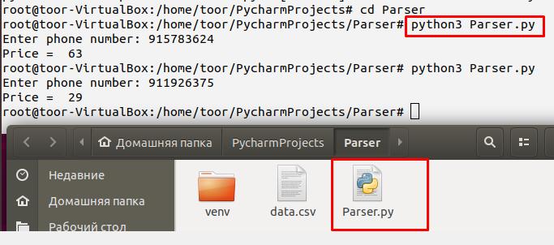

Рис. 2 – Запуск программы на исполнение

**Выводы**

В результате проделанной работы были изучены и программно реализованы на Python правила тарификации для услуг типа “Телефония” по длительности разговора и “СМС”.

Протарифицирован абонент с номером 915783624 с коэффициентом k: 2руб/минута исходящие звонки, но 20 минут бесплатно, 0руб/минута входящие, смс - 2руб/шт.

**Приложение Parser.py:**

**import** csv

**import** math

data **=** **{**'outCalls'**:** **[],** 'inCalls'**:** **[],** 'sms'**:** **[]}** # Array for storing incoming, outgoing calls and the number of SMS

**def** csv_dict_reader**(**file_obj**,**ph_number**):** #Function for parsing a csv - file and filling the array with data

reader **=** csv**.**DictReader**(**file_obj**,** delimiter**=**','**)**

**for** line **in** reader**:**

**if** line**[**'msisdn_origin'**]** **==** ph_number**:**

data**[**'outCalls'**].**append**(**line**[**'call_duration'**])**

data**[**'sms'**].**append**(**line**[**'sms_number'**])**

**if** line**[**'msisdn_dest'**]** **==** ph_number**:**

data**[**'inCalls'**].**append**(**line**[**'call_duration'**])**

**def** billing**(**data**):** # Payment calculation

price **=** 0

call_duration_out_num **=** 0

**for** call_duration_out **in** data**[**'outCalls'**]:**

call_duration_out_num**+=** float**(**call_duration_out**)**

**if** call_duration_out_num **>** 20**:**

call_duration_out_num**-=** 20

price**+=**int**(**math**.**ceil**(**call_duration_out_num**\***2**))** #Rounding up

**for** call_duration_in **in** data**[**'inCalls'**]:**

price **+=** int**(**float**(**call_duration_in**))\***0

**for** sms_number **in** data**[**'sms'**]:**

price**+=**int**(**float**(**sms_number**))\***2

**return** price

**with** open**(**"data.csv"**)** **as** f_obj**:**

ph_number **=** input**(**"Enter phone number: "**)**

csv_dict_reader**(**f_obj**,** ph_number**)**

**print(**'Price = '**,** billing**(**data**))**